**Lissabon**

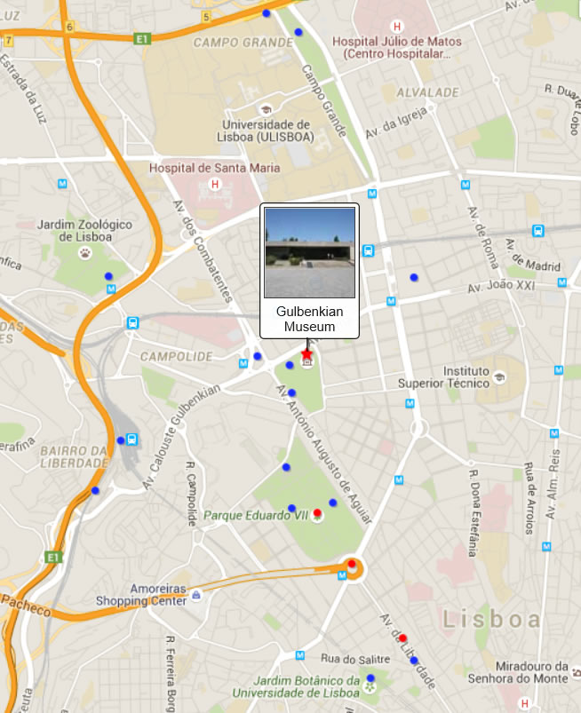

**Gulbenkian Museum**

Gulbenkian Museum > Museu Calouste GulbenkianH

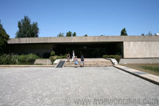Het Gulbenkian Museum is een uitstekend museum dat kunst toont uit de periode van 2000 v.C. tot de vroege twintigste eeuw.

De kunstverzameling werd geschonken door Calouste Gulbenkian, een mecenas van Armeense afkomst.

De Stichting Gulbenkian

In zijn laatste testament liet Calouste Gulbenkian zijn fortuin en grote verzameling kunst na aan de Portugese staat.   
  
In 1956, een jaar na zijn overlijden, werd de Stichting Gulbenkian opgericht die zoals gestipuleerd in zijn testament kunst, wetenschap, onderwijs en sociaal welzijn ondersteunt.

Gulbenkian Museum

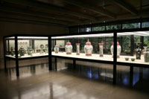Tegenwoordig steunt de stichting een groot aantal culturele projecten en cultuurcentra en organiseert het activiteiten en tijdelijke tentoonstellingen.   
  
De stichting is gevestigd in een modern complex gelegen in een weelderige tuin.

Het heeft een grote bibliotheek, een openluchtauditorium en twee musea: het Gulbenkian Museum en het Centrum voor Moderne Kunst, dat in 1983 werd geopend.

Chinese vazen

Het museum

Middeleeuws 
getijdenboek, Gulbenkian Museum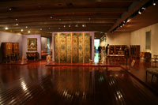De kunstverzameling van Gulbenkian is gehuisvest in een modern gebouw dat in 1969 speciaal voor dit doel werd gebouwd.

Middeleeuw getijdenboek

Europese kunst

Het biedt veel ruimte voor het uitstallen van de verzameling zonder dat het te druk aanvoelt.   
  
Het grootste deel van de zowat drieduizend kunstvoorwerpen werden door Gulbenkian zelf verzameld, die een uitstekende smaak had.

De kunst, die gaat van tapijten, keramiek, juwelen en glaswerk tot schilderijen, beeldhouwwerk en meubilair, is uitgestald in ruime goedbelichte zalen en is verdeeld over twee rondgangen.   
  
Het eerste is gewijd aan Egyptische kunst, klassieke kunst en voorwerpen uit het Midden- en Verre Oosten.

Onder de hoogtepunten bevinden zich Egyptische scarabeeën, een Griekse vaas, Romeinse juwelen, Assyrische basreliëfs, Perzische tapijten, Chinees porcelein en Japanse schilderijen.   
  
De tweede rondgang toont Europese kunst, met de nadruk op Franse toegepaste kunst.

Te vermelden zijn de beschilderde boeken uit de middeleeuwen, een verzameling schilderijen van Vlaamse, Italiaanse en Franse meesters, en een verzameling Frans meubilair uit de achttiende eeuw, een voorliefde van Gulbenkian.

Een hele zaal is gewijd aan de art nouveau juwelen van René Lalique, een ontwerper die juwelen creëerde die vaak werden belegd met kostbare stenen en die versierd werden met goud of email.

Calouste Sarkis Gulbenkian

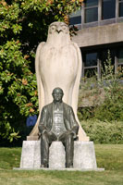Calouste Gulbenkian was een Armeense petroleummagnaat die in 1869 werd geboren in het Ottomaanse rijk.   
  
Hij begon zijn verzameling op de jonge leeftijd van vijftien jaar met de aankoop van oude munten op een markt.

Standbeeld van Calouste Gulbenkian

Hij vergaarde zijn fortuin met de ontginning van olie in het Midden-Oosten en in 1928 kreeg hij de bijnaam 'Meneer 5%' nadat hij zijn bedrijven aan de vier grootste oliebedrijven ter wereld verkocht in ruil voor vijf percent van de aandelen.   
  
Gulbenkian bracht het grootste deel van zijn leven door in [Londen](http://www.aviewoncities.com/nl/londen) en Parijs, maar tijdens de Tweede Wereldoorlog vestigde hij zich in Lissabon – Portugal bleef officieel neutraal tijdens de oorlog – waar hij verbleef tot aan zijn dood in 1955.   
  
Gedurende zijn leven verzamelde Gulbenkian meer dan zesduizend kunstvoorwerpen.

Tijdens de laatste twintig jaar van zijn leven zocht hij een plek om zijn verzameling na zijn dood te huisvesten.

Hij wou het eerst schenken aan de [National Gallery in Londen](http://www.aviewoncities.com/nl/londen/nationalgallery) en later werd er ook onderhandeld met de National Gallery of Art in Washington, DC, maar er werd geen overeenkomst bereikt. In 1960, na zijn dood, werd de verzameling naar Portugal gebracht en er werd speciaal voor de verzameling een nieuw museum opgericht dat de deuren opende in 1969.   
  
Gulbenkian zelf wordt geëerd met een groot monument voor het gebouw van de Gulbenkian Stichting.

Het monument toont hem gezeten voor een gigantisch beeld van een valk.